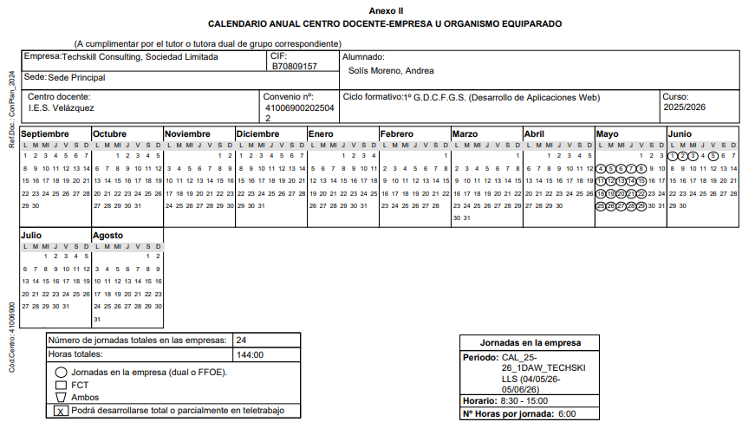
ANDREA SOLÍS MORENO 1ºDAW MAÑANA

Semana del 4 al 8 de mayo de 2026

DÍA | ACTIVIDAD | OBSERVACIONES
LUNES | Base de Datos (08:30h - 10:30h) : inicio del Curso MongoDB en la plataforma OpenWebinars.  Sistemas Informáticos ( 10:30h - 14:00h) : inicio del Curso Docker para desarrolladores en la plataforma OpenWebinars.  Entornos de desarrollo (14:00h - 15:00h): inicio del curso Agile UML en la plataforma OpenWebinars.
MARTES | Entornos de Desarrollo (08:30h - 10:30h) :continuación del curso Agile UML en la plataforma OpenWebinars.  IPE( 10:30h - 11:30h) : inicio del Curso Excel principiantes en la plataforma OpenWebinars.  Programación (12:00h - 15:00h): inicio del uso de Godot, hemos instalado el entorno de trabajo y hemos estado probando funciones.
MIÉRCOLES | Lenguaje de Marcas (08:30h - 10:30h) : inicio del Curso Fundamentos de JavaScript en la plataforma OpenWebinars.  Programación ( 10:30h - 13:00h) : continuación del Curso Fundamentos de JavaScript, finalizado y obtenido el certificado. Continuación del curso de MongoDB de Base de Datos.  Sostenibilidad (13:00h - 14:00h): inicio del curso Gestión eficaz de Compliance y Responsabilidad Social Corporativa. Finalizado y obtenido el certificado.  Base de datos (14:00h - 15:00h): continuación del curso MongoDB.
JUEVES | Digitalización (08:30h - 09:30h) : Hemos visto un poco de Godot que trabajamos el martes en la asignatura de Programación y nos ha dado tiempo para hacer cursos de OpenWebinars, he terminado el curso de MongoDB de Base de Datos y he obtenido el certificado.  IPE( 09:30h - 11:30h) : Continuación del curso de Excel para principiantes y terminado, he conseguido el certificado de OpenWebinars.  Inicio del curso de Excel funciones básicas de la plataforma de OpenWebinars,  Base de Datos(12:00h - 15:00h): terminar el curso de Excel funciones básicas, y obtuve el certificado.  Continuación del curso de Docker para desarrolladores de Sistemas Informáticos en la plataforma de OpenWebinars y obtuve el certificado.
VIERNES | Sistemas Informáticos (08:30h - 10:30h) : Continuación con el curso de Introducción a Docker en la plataforma OpenWebinars.  Lenguaje de Marcas (10:30h - 11:30h) : Continuación con el curso de UML..  Programación (12:00h - 15:00h) : Continuamos trabajando con Godot.  Continuación con el curso de Introducción a Docker.

Semana del 11 al 15 de mayo de 2026

DÍA | ACTIVIDAD | OBSERVACIONES
LUNES | Base de Datos (08:30h - 10:30h) : continuación del curso de Agile UML en la plataforma OpenWebinars.  Inicio del curso Consultas QueryDSL con Spring Data MongoDB y obtuve el certificado.  Sistemas Informáticos ( 10:30h - 14:00h) : inicio del curso de Implementa una API Reactiva con Spring WebFlux y MongoDB con Kotlin, y obtuve el certificado.  Inicio del curso Consultas con Spring Data MongoDB, y obtuve el certificado.  Continuación del curso Introducción a Docker.  Entornos de desarrollo (14:00h - 15:00h): Inicio del curso Proyecciones y Agregaciones con  Spring Data MongoDB y obtuve el certificado, e inicio del curso Fundamentos de Jira Software para QA.
MARTES | Entornos de Desarrollo (08:30h - 10:30h) : Conseguí el certificado del curso de UML y continuación del curso Fundamentos de Jira Software para QA.  IPE( 10:30h - 11:30h) : Inicio del Curso de Excel: Funciones avanzadas.  Programación (12:00h - 15:00h): Continuación con Godot.  Continuación con el curso de Fundamentos de Jira Software para QA.  Continuación con un curso asignado de Java: Java desde 0: Introducción.
MIÉRCOLES | Lenguaje de Marcas (08:30h - 10:30h) : Inicio del curso de PHP: Fundamentos.  Programación ( 10:30h - 13:00h) : Continuación con el curso de Introducción a Java desde cero.  Sostenibilidad (13:00h - 14:00h):continuación con el curso de Introducción a Java desde cero.  Base de datos (14:00h - 15:00h): Inicio del curso de Crea y gestiona bases de datos con MongoDB
JUEVES | Digitalización (08:30h - 09:30h) : Continuación del curso de Introducción a Java desde cero.  IPE( 09:30h - 11:30h) : continuación del curso de Excel funciones avanzadas, y obtuve el certificado.  Base de Datos(12:00h - 15:00h): Continuación con el curso de Crea y gestiona bases de datos con MongoDB.
VIERNES | Sistemas Informáticos (08:30h - 10:30h) : Hice el examen final del curso Agile UML y conseguí el certificado.  Continuación con el curso de Introducción a Docker.  Lenguaje de Marcas (10:30h - 11:30h) : Continuación con el curso de PHP Fundamentos.  Programación (12:00h - 15:00h) : Inicio del curso Curso de Java y MySQL JDBC: Elaboración de un CRUD en la plataforma OpenWebinars.

ANDREA SOLÍS MORENO 1ºDAW MAÑANA

Semana del 18 al 22 de mayo de 2026

DÍA | ACTIVIDAD | OBSERVACIONES
LUNES | Base de Datos (08:30h - 10:30h) : Continuación con el curso de Crea y gestiona bases de datos con MongoDB.  Estudié para el examen de recuperación de DML del 28 de mayo.  Sistemas Informáticos ( 10:30h - 14:00h) : Continuación con el curso de Introducción a Docker y obtuve el certificado.  Inicio del curso de Kafka.  Entornos de desarrollo (14:00h - 15:00h): Continuación con el curso Fundamentos de Jira Software para QA.
MARTES | Entornos de Desarrollo (08:30h - 10:30h) : Continuación con el curso de PHP Fundamentos.  IPE( 10:30h - 11:30h) : Finalización del curso de PHP Fundamentos y obtuve el certificado.  Programación (12:00h - 15:00h): Repasamos POO en NetBeans.
MIÉRCOLES | Lenguaje de Marcas (08:30h - 10:30h) : Hice el examen final del curso de Fundamentos de Jira Software para QA.  Comencé con el Curso de Odoo.  Programación ( 10:30h - 13:00h) : continué con el curso de Odoo.  Sostenibilidad (13:00h - 14:00h): Inicio del Curso de Excel: Macros  Base de datos (14:00h - 15:00h): Finalización del Curso de Excel: Macros.
JUEVES | Digitalización (08:30h - 09:30h) : Continuación con el curso de Odoo.  IPE( 09:30h - 11:30h) : Finalizado el Curso de Excel: Macros. Finalizado el curso de Odoo.  Base de Datos(12:00h - 15:00h): Continuación con el curso de Crea y gestiona bases de datos con MongoDB.
VIERNES | Sistemas Informáticos (08:30h - 10:30h) : Continuación con el Curso de Kafka.  Lenguaje de Marcas (10:30h - 11:30h) : Continuación con el curso de Fundamentos de Automatización con Power Automate: Primeros Pasos.  Programación (12:00h - 15:00h) : Continuación con el curso de Fundamentos de Automatización con Power Automate: Primeros Pasos.

ANDREA SOLÍS MORENO 1ºDAW MAÑANA

Semana del 25 al 29 de mayo de 2026

DÍA | ACTIVIDAD | OBSERVACIONES
LUNES | Base de Datos (08:30h - 10:30h) : Terminé el curso de Crea y gestiona bases de datos con MongoDB.  Sistemas Informáticos ( 10:30h - 14:00h) : Finalización con el curso de Kafka.  Entornos de desarrollo (14:00h - 15:00h): Continuación con el curso Fundamentos de Automatización con Power Automate: Primeros Pasos.
MARTES | Entornos de Desarrollo (08:30h - 10:30h) : Finalizado el curso Fundamentos Automatización con Power Automate.  IPE( 10:30h - 11:30h) : Inicio del curso de Gitflow profesional.  Programación (12:00h - 15:00h): Finalizado el curso de Gitflow profesional. Repaso para el examen de recuperación de Base de Batos.
MIÉRCOLES | Lenguaje de Marcas (08:30h - 10:30h) : Inicio del Curso de PowerShell para principiantes.  Programación ( 10:30h - 13:00h) : Continuación del Curso de PowerShell para principiantes. Repasando Base de Datos.  Sostenibilidad (13:00h - 14:00h): Continuación del Curso de PowerShell para principiantes. Repasando Base de Datos.  Base de datos (14:00h - 15:00h): Inicio del curso Implementa la subida de ficheros a una API REST con Spring Boot y MongoDB.
JUEVES | Digitalización (08:30h - 09:30h) : Repaso Base de Datos.  IPE( 09:30h - 11:30h) : Finalizado el curso de Habilidades comunicativas en el ámbito laboral.  Base de Datos(12:00h - 15:00h): Examen de recuperación de Base de Datos.
VIERNES | Sistemas Informáticos (08:30h - 10:30h) : Finalizado el curso de PowerShell para principiantes.  Inicio del Curso de Excel: VBA.  Lenguaje de Marcas (10:30h - 11:30h) : Continuación del del Curso de Excel: VBA.  Programación (12:00h - 15:00h) : Finalizado el del Curso de Excel: VBA.  Finalizado el curso Implementa la subida de ficheros a una API REST con Spring Boot y MongoDB.

ANDREA SOLÍS MORENO 1ºDAW MAÑANA

Semana del 01 al 05 de junio de 2026

DÍA | ACTIVIDAD | OBSERVACIONES
LUNES | Base de Datos (08:30h - 10:30h) : Inicio del curso Administración de BBDD con MySQL: Sentencias DDL y DML. Finalizado.  Inicio del curso Administración de BBDD con MySQL: Procedimientos almacenados y relaciones.  Finalización.  Sistemas Informáticos ( 10:30h - 14:00h) : Inicio del Curso de fundamentos de PL/SQL.  Entornos de desarrollo (14:00h - 15:00h): Finalizado el curso de PL/sQL.  Finalizado el curso de Kubernetes para principiantes.
MARTES | He terminado todos los cursos que tenía que realizar en estas prácticas.
MIÉRCOLES
JUEVES | FESTIVO.
VIERNES

Vº Bº EL/LA PROFESOR/A. RESPONSABLE DEL SEGUIMIENTO | Vº Bº EL/LA TUTOR/A DEL CENTRO DE TRABAJO | EL/LA ALUMNO/A
Fdo: José Luis Sigüenza Ocaña | Fdo: María del Mar Benitez García | Fdo: Andrea Solís Moreno

